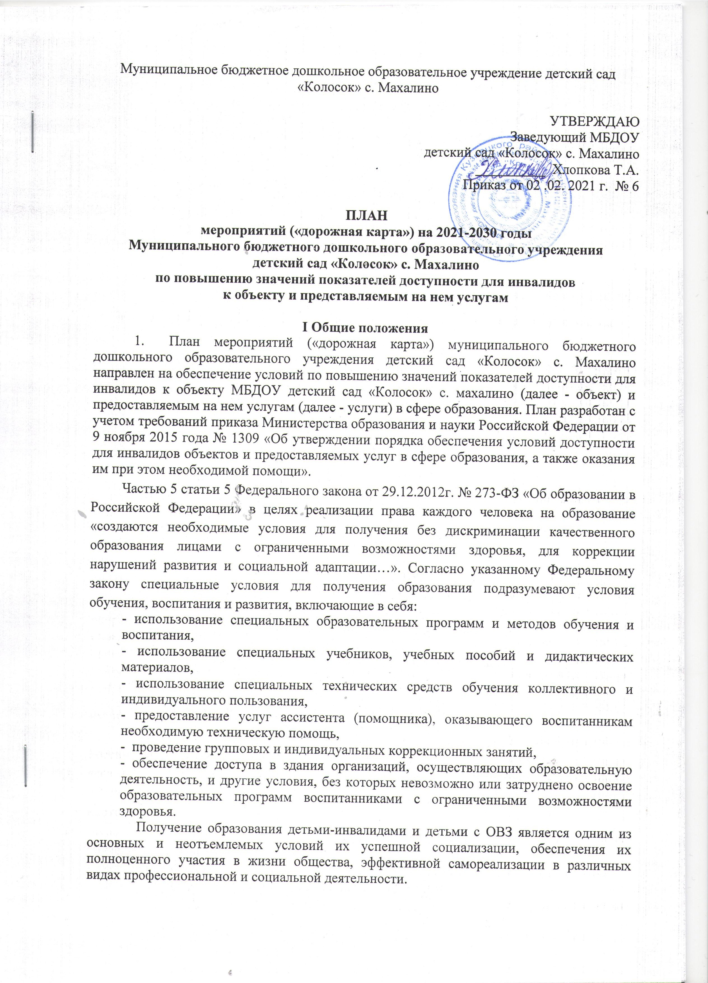

2. Целью «дорожной карты» является поэтапное повышение с учетом финансовых возможностей уровня доступности для инвалидов к объекту и предоставляемым на нем услугам в сфере образования, в том числе:
-обеспечение условий доступности для инвалидов объекта сферы образования;
-обеспечение условий для беспрепятственного пользования инвалидами услугами в сфере образования;
-полноценная интеграция инвалидов в общество.
3. «Дорожной картой» в соответствии с приказом Министерства образования и науки Российской Федерации от 9 ноября 2015 года № 1309 «Об утверждении порядка обеспечения условий доступности для инвалидов объектов и предоставляемых услуг в сфере образования, а также оказания им при этом необходимой помощи» определяются:
- цели обеспечения доступности для инвалидов объектов и услуг;
- значения показателей доступности для инвалидов объектов и услуг (на период 2021 - 2030 годов);
-перечень мероприятий, реализуемых для достижения запланированных значений показателей доступности для инвалидов объектов и услуг.

4. Целями реализации «дорожной карты» являются:
- создание условий доступности для инвалидов и других маломобильных групп населения равных возможностей доступа к объекту МБДОУ детский сад «колосок» с. Махалино и предоставляемым услугам, а также оказание им при этом необходимой помощи в пределах полномочий;
- установление показателей, позволяющих оценивать степень доступности для инвалидов объекта и услуг;
-оснащение объекта приспособлениями, средствами и источниками информации в доступной форме, позволяющими обеспечить доступность для инвалидов, предоставляемых на нем услуг;
-проведение паспортизации объекта и услуг, принятие и реализация решений о сроках поэтапного повышения значений показателей его доступности до уровня требований, предусмотренных законодательством Российской Федерации.
5. Для достижения заявленных целей «дорожной картой» предусмотрен перечень мероприятий, реализуемых для достижения запланированных значений показателей доступности для инвалидов к объекту и услугам в соответствии с требованиями законодательства Российской Федерации об обеспечении доступности для инвалидов объектов и услуг путем учета указанных требований при разработке проектных решений на новое строительство или реконструкцию объекта.
6. «Дорожной картой» предусматривается создание необходимых условий для решения основных проблем с обеспечением для инвалидов беспрепятственного доступа к объекту и услугам, в том числе:
- адаптация объекта с учетом реконструкции или капитального ремонта для обеспечения доступа инвалидов к объекту и услугам;
- отсутствие или неполная оснащенность объекта приспособлениями, средствами и источниками информации в доступной форме, необходимыми для получения инвалидами услуг наравне с другими лицами;
- наличие работников, предоставляющих услуги инвалидам, не прошедших инструктирование или обучение по вопросам, связанных с обеспечением их доступности и оказанием при этом помощи инвалидам, и не владеющих необходимыми для этого знаниями и навыками;
- отсутствие паспорта доступности объекта, содержащего решения об объеме и сроках проведения мероприятий по поэтапному созданию условий для беспрепятственного доступа инвалидов;
- отсутствие в административных регламентах государственных услуг (в должностных инструкциях работников) положений, определяющих их обязанности и порядок действий по оказанию инвалидам помощи и содействия в преодолении барьеров, мешающих получению ими услуг наравне с другими лицами.
«Дорожной картой» предусматривается проведение мероприятий по поэтапному повышению значений показателей, предоставляемых услуг инвалидам с учетом имеющихся у них нарушений функций организма, а также оказанию им помощи в преодолении барьеров, препятствующих получению услуг, таких как:
- принятие МБДОУ детский сад «Колосок» с. Махалино нормативных правовых документов, обеспечивающих соблюдение установленных законодательством Российской Федерации условий доступности объекта и услуг для инвалидов;
- организация работы по обеспечению предоставления услуг инвалидам;
- расширение перечня оказываемых услуг, доступных для лиц с ограниченными возможностями, через информационно-телекоммуникационную сеть «Интернет».
7. Планируемое повышение значений показателей доступности объектов и услуг и сроки их достижения определены в «дорожной карте», исходя из норм и требований:
- Федерального закона от 29 декабря 2012 г. №273-ФЗ «Об образовании в Российской Федерации»;
-порядка организации и осуществления образовательной деятельности по дополнительным общеобразовательным программам, утвержденным приказом Министерства образования и науки Российской Федерации от 29 августа 2013 г. № 1008 (зарегистрирован Министерством юстиции Российской Федерации 27 ноября 2013 г., регистрационный № 30468);
-Порядком организации и осуществления образовательной деятельности по основным общеобразовательным программам - образовательным программам дошкольного образования, утвержденным приказом Министерства образования и науки Российской Федерации от 30 августа 2013 г. № 1014 (зарегистрирован Министерством юстиции Российской Федерации 26 сентября 2013 г., регистрационный № 30038);
- Федерального закона от 24 ноября 1995 г. № 181-ФЗ "О социальной защите инвалидов в Российской Федерации"
-Федерального закона от 1 декабря 2014 г. № 419-ФЗ «О внесении изменений в отдельные законодательные акты Российской Федерации по вопросам социальной защиты инвалидов в связи с ратификацией Конвенции о правах инвалидов»;
-постановления Правительства Российской Федерации от 26 декабря 2014 г. № 1521 «Об утверждении перечня национальных стандартов и сводов правил (частей таких стандартов и сводов правил), в результате применения которых на обязательной основе обеспечивается соблюдение требований Федерального закона «Технический регламент о безопасности зданий и сооружений»;
-приказа Министерства регионального развития Российской Федерации от 27 декабря 2011 г. № 605 «Об утверждении свода правил «СНиП 35-01-2001 «Доступность зданий и сооружений для маломобильных групп населения» (СП 59.13330.2012)»;
-приказа Министерства образования и науки Российской Федерации от 9 ноября 2015года №1309 «Об утверждении порядка обеспечения условий доступности для инвалидов объектов и предоставляемых услуг в сфере образования, а также оказания им при этом необходимой помощи».
8. Основные ожидаемые результаты реализации «дорожной карты»:
- поэтапное выполнение запланированных значений (показателей) доступности объекта и услуг с учетом финансовых возможностей организации, предоставляющей услуги в сфере образования;
- обеспечение беспрепятственного доступа инвалидов и других маломобильных групп населения к объекту и предоставляемым услугам согласно запланированным показателям Плана мероприятий («дорожной карты») МБДОУ детский сад «Колосок» с. Махалино».
Реализация «дорожной карты» позволит сформировать условия для устойчивого развития доступной среды для инвалидов, повысить доступность и качество предоставляемых инвалидам услуг в сфере образования, преодолеть социальную разобщенность.
Сроки реализации Плана мероприятий «дорожной карты» – 2021–2030 годы.
Результатом реализации «дорожной карты» является повышение к 2030 году значений показателей доступности для инвалидов объектов и услуг в сфере образования.

II. Таблица повышения значений показателей доступности для инвалидов объекта
МБДОУ детский сад «Колосок» с. Махалино и услуг в сфере образования

№  п/п | Наименование условий  доступности для инвалидов объекта и услуг | Единицы измерения | Значение показателей (по годам) |  |  |  |  |  |  |  |  |  | Управленческое решение
№  п/п |  | Единицы измерения | 2021 | 2022 | 2023 | 2024 | 2025 | 2026 | 2027 | 2028 | 2029 | 2030
1 | Наличие в учреждении транспортных средств, используемых для перевозки инвалидов | шт | нет | нет | нет | нет | нет | нет | нет | нет | нет | нет | нет потребности в приобретении
2 | Планируемое проведение на объекте капитального ремонта, реконструкции, модернизации, которые полностью будут соответствовать требованиям доступности для инвалидов к объекту и услугам. | да/нет | нет | нет | нет | нет | нет | нет | нет | нет | нет | да | при наличии бюджетного финансирования капитального ремонта
3 | Наличие доступа к объекту инвалидов (до проведения капитального ремонта или реконструкции) и к месту предоставления услуги ( наличие архитектурных преобразований на объекте: установлен пандус, расширены дверные проемы и т.д.) | да/нет | нет | нет | нет | нет | нет | нет | нет | нет | нет | да | при наличии бюджетного финансирования
3.1. | предоставление необходимых услуг в дистанционном режиме | да/нет | нет | нет | нет | нет | нет | нет | нет | нет | нет | да | при дополнительном финансировании, введении дополнительных ставок и наличии дополнительных специалистов (сурдопереводчиков и тифлосурдопереводчиков в штате ДОУ
3.2. | предоставление, когда это возможно, необходимых услуг по месту жительства инвалида |  |  |  |  |  |  |  |  |  |  |  | не предусмотренно образовательной деятельностью дошкольного образования
4. | Обеспечение условий индивидуальной мобильности инвалидам и возможности для самостоятельного их передвижения по объекту с целью получения услуг в сфере образования, в том числе наличие: | да/нет
4.1. | Выделение стоянки автотранспортных средств для инвалидов | да/нет | да
4.2. | Наличие сменного кресла-коляски | да/нет | нет | нет | нет | нет | нет | нет | нет | нет | нет | да | при наличии бюджетного финансирования после капитального ремонта ДОУ
4.3. | Наличие адаптированного лифта | да/нет | нет | нет | нет | нет | нет | нет | нет | нет | нет | нет | нет технической возможности (год постройки здания 1981г)
4.4. | Наличие поручней | да/нет | нет | нет | нет | нет | нет | нет | нет | нет | нет | да | при условии дополнительного финансирования
4.5 | Наличие на входе пандуса | да/нет | нет | нет | нет | нет | нет | нет | нет | нет | нет | да | при наличии бюджетного финансирования
4.6. | Предусмотрена подъемная платформа (аппарель) | да/нет | нет | нет | нет | нет | нет | нет | нет | нет | нет | нет | нет технической возможности(год постройки здания 1981)
4.7. | Имеются раздвижные двери | да/нет | нет | нет | нет | нет | нет | нет | нет | нет | нет | нет | нет технической возможности нарушится целостность здания (год постройки здания 1981)
4.8. | Наличие доступных входных групп | да/нет | нет | нет | нет | нет | нет | нет | нет | нет | нет | да | при наличии бюджетного финансирования капитального ремонта
4.9. | Наличие доступных санитарно-гигиенических  помещений | да/нет | нет | нет | нет | нет | нет | нет | нет | нет | нет | нет | нет технической возможности(год постройки здания 1981)
4.10 | Достаточная ширина дверных проемов в стенах, лестничных маршей, площадок | да/нет | нет | нет | нет | нет | нет | нет | нет | нет | нет | нет | нет технической возможности нарушится целостность здания (год постройки здания 1981)
5 | Наличие (приобретение) специального оборудования и носителей информации, необходимых для обеспечения беспрепятственного доступа к объекту (местам предоставления услуг) с учетом ограничений жизнедеятельности инвалида, а также надписей, знаков и иной текстовой и графической информации, выполненной рельефно-точечным шрифтом Брайля и на контрастном фоне | да/нет | нет | нет | нет | нет | нет | нет | нет | нет | нет | да | при наличии воспитанников в ДОУ с данным заболеванием и бюджетным финансированием
6 | Наличие помещений объекта, на которых обеспечен доступ к оказанию услуг инвалидам | шт. | 0 | 0 | 0 | 0 | 0 | 0 | 0 | 0 | 0 | 1 | после проведения капитального ремонта в зависимости от потребности в услугах
7 | Наличие в организации утвержденного Паспорта доступности для инвалидов объектов и предоставляемых услуг | 1 квартал 2016 г. | да | да | да | да | да | да | да | да | да | да
8 | Количество услуг, предоставляемых на объекте в сфере образования с использованием русского жестового языка, и /или организацией допуска на объект сурдопереводчика и тифлосурдопереводчика | шт. | 0 | 0 | 0 | 0 | 0 | 0 | 0 | 0 | 0 | 1 | при наличии воспитанников ДОУ с данным заболеванием которым необходимы специалтисты(сурдопереводчики и тифлосурдопереводчики и увеличении штатного расписания или возможности заключения договоров
9 | Доля работников, предоставляющих услуги инвалидам и прошедших инструктирование или обучение для работы с инвалидами по вопросам обеспечения доступности для инвалидов объектов и услуг в соответствии с законодательством Российской Федерации и законодательством субъектов Российской Федерации, от общего числа работников, предоставляющих услуги. | % | 100 | 100 | 100 | 100 | 100 | 100 | 100 | 100 | 100 | 100
10 | Количество услуг, предоставляемых на объекте инвалидам, с сопровождением ассистента-помощника | шт. | 0 | 0 | 0 | 0 | 0 | 0 | 0 | 0 | 0 | 0 | при условии наличия воспитанников ДОУ с данным заболеванием  ,которым необходимо сопровождение
11 | Количество услуг на объекте в сфере образования, предоставляемых инвалидам с сопровождением тьютора | шт. | 0 | 0 | 0 | 0 | 0 | 0 | 0 | 0 | 0 | 0 | при условии наличия воспитанников ДОУ с данным заболеванием,  которым необходимо сопровождение
12 | Адаптация официального сайта объекта для лиц с нарушением зрения (слабовидящих) | да/нет | да | да | да | да | да | да | да | да | да | да
13 | Наличие на объекте специально отведенного места для размещения собаки-проводника (при посещении объекта инвалида по зрению) | да/нет | нет | нет | нет | нет | нет | нет | нет | нет | нет | нет | не положено по СанПиНу пребывание животного на территории и в помещениях ДОУ
14 | Предоставление на бесплатной основе учебников и учебных пособий, иной учебной литературы, а также специальных технических средств обучения коллективного  и индивидуального пользования | % | 100 | 100 | 100 | 100 | 100 | 100 | 100 | 100 | 100 | 100 | при наличии бюджетного финансирования

III. Перечень мероприятий, реализуемых для достижения запланированных значений показателей доступности
для инвалидов объекта (МБДОУ детский сад «Колосок» с. Махалино) и услуг

№  п/п | Наименование мероприятия | Нормативный правовой акт, иной документ, которым предусмотрено проведение мероприятия или который планируется принять | Ответственные исполнители, соисполнители | Срок реализации | Планируемые результаты влияния мероприятия  на повышение значения показателя доступности для инвалидов объектов и услуг
I .Мероприятия по поэтапному повышению значений показателей доступности для инвалидов объекта инфраструктуры, включая оборудование объекта необходимыми приспособлениями
1 | Проведение паспортизации объекта и предоставляемых на нем услуг | Приказ Минобрнауки России от 9 ноября 2015 г. №1309 «Об утверждении Порядка обеспечения условий доступности для инвалидов объектов и предоставляемых услуг в сфере образования, а также оказания им при этом необходимой помощи»;  Приказ МБДОУ детский сад «Колосок» с. Махалино от 28.01.2021 г. № 5 «О назначении ответственных сотрудников за организацию работы по обеспечению доступности для инвалидов объекта и услуг для инвалидов»  Приказ № 23 «Об разработке Дорожной карты на 2021-2030 гг.»  Приказ № 6 от2.02.21г. «Об утверждении Дорожной карты на 2021-2030 гг.» | Администрация ДОУ | 1 квартал  2021 г. | Утверждение паспорта  доступности для инвалидов объекта и предоставляемых на нем услуг.  Определение объемов работ по обеспечению условий доступности и их финансирования, уточнение базовых значений показателей и сроков выполнения мероприятий.
2 | Реализация мер по обеспечению доступности  для инвалидов объекта  до реконструкции (капитального ремонта), и предоставляемых на нем услуг (с учетом результатов паспортизации) ( все архитектурные преобразования, приобретение спец. оборудования, учебной литературы и пр.) | Приказы по учреждению | Администрация ДОУ |  | Обеспечение условий индивидуальной мобильности инвалидам и возможности для самостоятельного их передвижения по объекту с целью получения услуг в сфере образования
3 | Проведение текущего ремонта капитального ремонта, реконструкции, модернизации существующего объекта в сфере образования, в котором предоставляются услуги населению, в целях приведения данного объекта в полное соответствие требованиям доступности для инвалидов объектов и услуг | Приказы по учреждению | Администрация ДОУ |  | приведения данного объекта в полное соответствие требованиям доступности для инвалидов объектов и услуг
II. Мероприятия по поэтапному повышению значений показателей доступности предоставляемых инвалидам услуг с учетом имеющихся у них нарушенных функций организма, а также по оказанию им помощи в преодолении барьеров, препятствующих пользованию объектами и услугами
1 | Организация обучения и инструктирования  специалистов, связанных с обеспечением доступности для инвалидов объекта и предоставляемых услуг с учетом имеющихся у инвалидов стойких расстройств функций организма и ограничений жизнедеятельности | Нормативно-правовая база, приказы по учреждению. | Администрация ДОУ | - ежегодно,  -по потребности. | Увеличение доли специалистов, прошедших обучение или инструктирование по вопросам, связанным с обеспечением доступности для инвалидов объекта и предоставляемых на нем услуг
2 | Обеспечение сопровождения инвалидов, имеющих стойкие расстройства функций зрения и самостоятельного передвижения, и оказания им помощи на объектах в сфере образования | Принятие административно-распорядительных актов в учреждениях (организациях) в сфере образования, в соответствии с которыми на работников организаций возложены обязанности по оказанию инвалидам помощи при предоставлении им услуг | Администрация ДОУ |  | Увеличение числа работников учреждений (организаций) в сфере образования, на которых административно-распорядительным актом возложены обязанности по оказанию инвалидам помощи при предоставлении им услуг
3 | Оказание услуг инвалидам: | Приказы по учреждению | Администрация ДОУ | 2025-2030 годы | Расширение сферы предоставления услуг
3.1. | по месту жительства инвалида | - | - | - | -
3.2. | в дистанционной форме | - | - | - | -
3.3. | с использованием русского жестового языка, с допуском сурдопереводчика и тифло-сурдопереводчика на объект в сфере образования | - | - | - | -
3.4. | с нарушением слуха (слабослышащих) с использованием электронного взаимо-действия и сети Интернет | -- | - | - | -
3.5. | инвалидов с нарушением зрения (слабовидящих) с использованием телефонного взаимодействия | - | - | - | -
4 | Организация обучения инвалидов совместно с другими воспитанниками (в инклюзивных условиях) в ДОУ | Нормативно-правовая база,  приказы учреждения | Администрация ДОУ |  | Увеличение числа инвалидов, обучающихся по адаптированным основным образовательным программам в ДОУ
5 | Предоставление детям-инвалидам образования по адаптированным основным образовательным программам в ДОУ | Нормативно-правовая база,  приказы учреждения | Администрация ДОУ |  | Увеличение числа инвалидов, обучающихся совместно с другими воспитанниками (в инклюзивных условиях) в ДОУ
6 | Организация и проведение курсов повышения квалификации работников, обеспечивающих предоставление образовательных услуг детям-инвалидам | целевая программа развития образования НСО | Департамент образования и науки,  Администрация ДОУ | 2021-2030 годы | Повышение профессиональной компетенции руководящих и педагогических работников по организации обучения и воспитания детей-инвалидов и детей с ограниченными возможностями здоровья
7 | Организация работы по адаптации официального сайта объекта для лиц с нарушением зрения (слабовидящих) | Приказы учреждения | Администрация ДОУ | 1 квартал 2021 года | Расширение сферы предоставления услуг инвалидам с нарушением зрения (слабовидящих)

